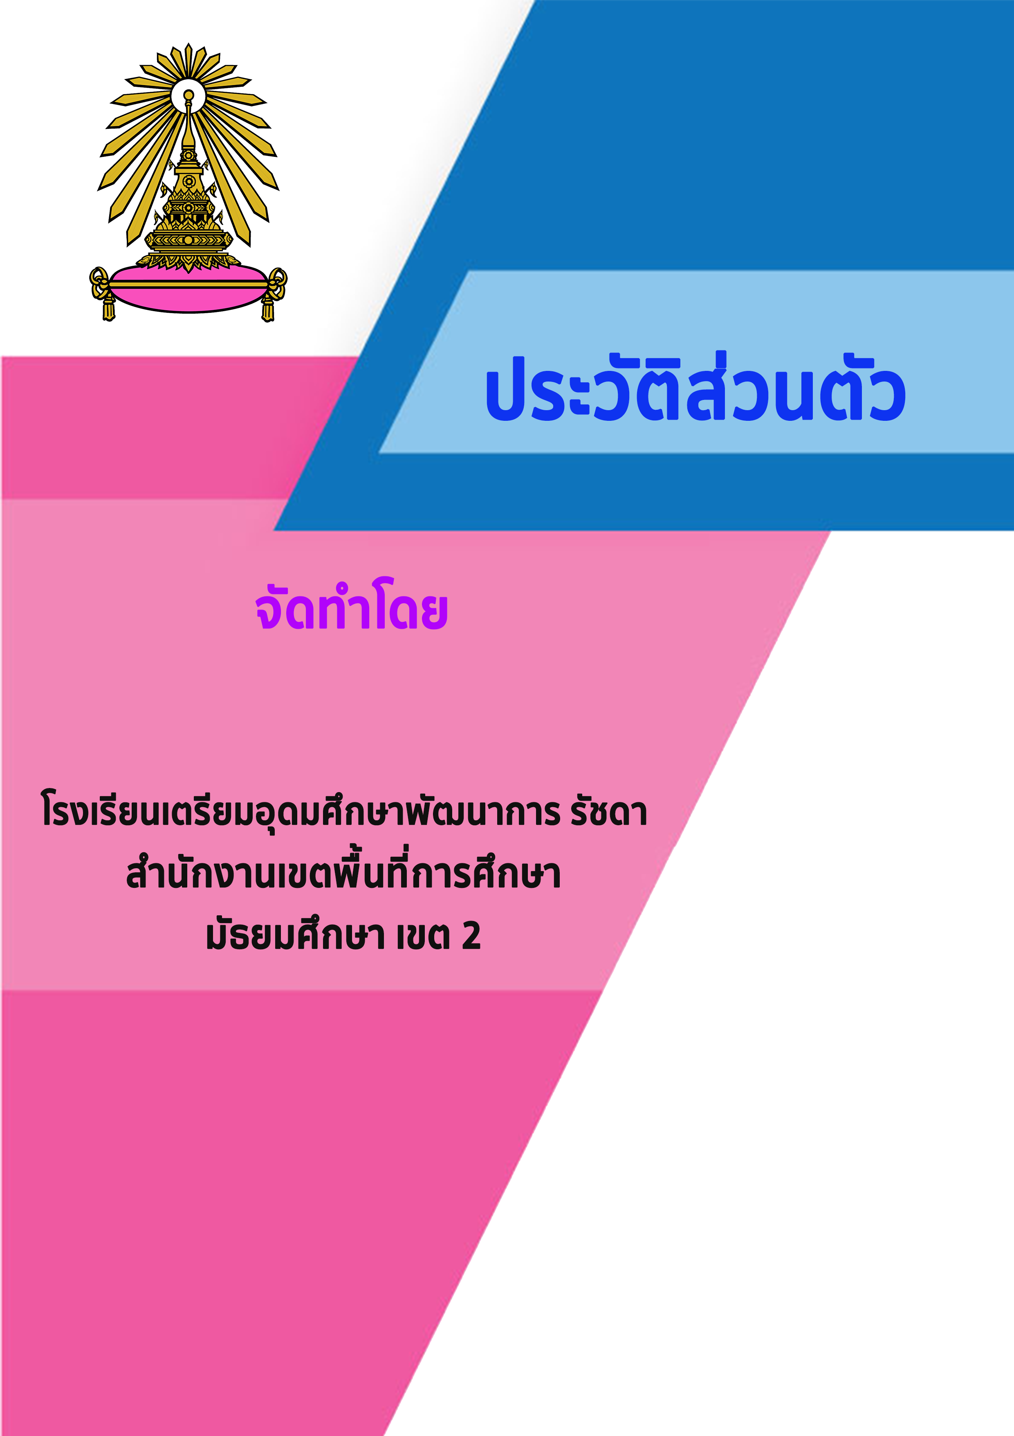

ใส่รูป

**นาย/นางสาว…………………………….…**